BÀI: XẾP HÌNH (Tiết 1)

I. YÊU CẦU CẦN ĐẠT:
1. Năng lực đặc thù:
- Giao tiếp toán học: Gọi tên các hình phẳng và hình khối đã học.
- Mô hình hoá toán học: Dùng các hình trong bộ xếp hình để lắp ghép các hình mới.
- Giải quyết vấn đề toán học: Biết thu nhận thông tin từ tình huống, đếm hình, lắp ghép các mô hình nhận ra những vấn đề đơn giản và giải quyết được vấn đề.
2. Năng lực chung:
- Năng lực tự chủ, tự học: lắng nghe, trả lời câu hỏi, làm bài tập.
- Năng lực giải quyết vấn đề và sáng tạo: tham gia trò chơi, vận dụng.
- Năng lực giao tiếp và hợp tác: hoạt động nhóm.
3. Phẩm chất:
- Phẩm chất chăm chỉ: Chăm chỉ suy nghĩ, trả lời câu hỏi; làm tốt các bài tập.
- Phẩm chất trách nhiệm: Giữ trật tự, biết lắng nghe, học tập nghiêm túc.
- Yêu nước: giúp các em tự hào, thêm yêu quê hương đất nước tươi đẹp.
- Nhân ái: Có ý thức giúp đỡ lẫn nhau trong hoạt động nhóm để hoàn thành nhiệm vụ.
II. ĐỒ DÙNG DẠY HỌC
1. Giáo viên:
- Sách Toán lớp 3; bộ thiết bị dạy toán; bộ xếp hình, hình vẽ.
2. Học sinh:
- Sách học sinh, vở bài tập; bộ xếp hình.
III. CÁC HOẠT ĐỘNG DẠY HỌC CHỦ YẾU:

Hoạt động của giáo viên | Hoạt động của học sinh
1. Hoạt động Khởi động: (5 phút)
a. Mục tiêu: Tạo cảm xúc vui tươi, kết nối với chủ đề bài học.
b. Phương pháp, hình thức tổ chức: trực quan, nhóm đôi.
- GV gọi HS kể tên các khối hình đã học.  - GV tổ chức trò chơi “ Điểm danh theo tên các hình khối”  + GV nói tên bốn hình khối đã học, “ khối trụ, khối lập phương, khối cầu, khối hộp chữ nhật”.  - GV tổng kết trò chơi, dẫn dắt vào bài học. | - HS kể: khối lập phương, khối hộp chữ nhật, khối trụ, khối cầu.  + HS lần lượt điểm danh theo thứ tự tên các khối hộp đó: “khối trụ, khối lập phương, khối cầu, khối hộp chữ nhật - khối trụ, khối lập phương, khối cầu, khối hộp chữ nhật”.  - HS lắng nghe.
2. Hoạt động Thực hành (... phút)
a. Mục tiêu: HS nhận biết các hình phẳng và các hình khối, dùng các hình trong bộ xếp hình để lắp ghép các hình mới.
b. Phương pháp, hình thức tổ chức: Thực hành, nhóm đôi, cả lớp.
Bài 1:  - GV gọi HS đọc yêu cầu.  - GV yêu cầu thảo luận nhóm bốn.  - GV gọi 3 – 4 nhóm trình bày trước lớp.  - GV cùng HS nhận xét. | - HS đọc yêu cầu.  - HS thảo luận nhóm bốn.  - Đại diện trình bày.  a) Các hình phẳng: gồm có 5 hình tam giác (tím, đỏ, xanh lá, vàng, xanh dương), 1 hình vuông (xanh da trời), hình tứ giác (cam).  b) Các hình khối: Khối lập phương, khối hộp chữ nhật, khối trụ.  - Các nhóm kiểm tra, nhận xét.
Bài 2:  - GV gợi mở:  + Gọi HS đọc yêu cầu.  + GV giúp HS nhận biết: Tìm các hình phẳng trong bài 1 chính là các hình trong bộ xếp hình của HS.  - GV yêu cầu thảo luận nhóm đôi: Tìm các hình trong bộ xếp hình cùng hình dạng với các hình của các câu, mặc dù khác màu.  - GV gọi 2 – 3 nhóm trình bày trước lớp.  - GV cùng HS nhận xét.  Bài 3:  - GV gợi mở:  + Gọi HS đọc yêu cầu.  + Quan sát hình vẽ, em nhận biết điều gì?  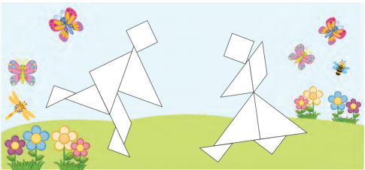  - GV yêu cầu thảo luận nhóm đôi và làm bài.  - GV gọi 2 – 3 nhóm trình bày trước lớp.  - Với các nhóm HS hoàn thành sớm, các em có thể tưởng tượng và xếp hình một người theo ý thích. | - HS đọc yêu cầu.  - HS thực hiện nhóm đôi, mỗi HS chọn 1 hình để xếp rồi chia sẻ:  + Các hình cần chọn để ghép được thành hình tứ giác theo yêu cầu là:  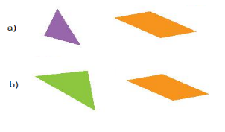  - Các nhóm kiểm tra, nhận xét.  - HS đọc yêu cầu.  - Dùng bộ xếp hình để xếp hình hai bạn vui chơi.  - HS thực hiện nhóm đôi, mỗi HS chọn 1 hình để xếp rồi chia sẻ:  + Phần đầu là hình vuông, tay - chân - thân mình là những hình tam giác,…  - HS có thể tưởng tượng và xếp hình một người theo ý thích.

IV. ĐIỀU CHỈNH SAU TIẾT DẠY:
.......................................................................................................................................
.......................................................................................................................................
.......................................................................................................................................
.......................................................................................................................................
.......................................................................................................................................
....................................................................................................................................... .......................................................................................................................................

BÀI: XẾP HÌNH (Tiết 2)

I. YÊU CẦU CẦN ĐẠT:
1. Năng lực đặc thù:
- Tư duy và lập luận toán học: Nhận dạng các hình đã học, tư duy xếp hình.
- Giải quyết vấn đề toán học: Nhận biết số lượng khối lập phương thêm vào so với hình trước đó.
- Sử dụng công cụ, phương tiện toán học: Dùng các hình khối trong bộ xếp hình để lắp ghép thành các hình mới.
2. Năng lực chung:
- Năng lực tự chủ, tự học: lắng nghe, trả lời câu hỏi, làm bài tập.
- Năng lực giải quyết vấn đề và sáng tạo: tham gia trò chơi, vận dụng.
- Năng lực giao tiếp và hợp tác: hoạt động nhóm.
3. Phẩm chất:
- Phẩm chất chăm chỉ: Chăm chỉ suy nghĩ, trả lời câu hỏi; làm tốt các bài tập.
- Phẩm chất trách nhiệm: Giữ trật tự, biết lắng nghe, học tập nghiêm túc.
II. ĐỒ DÙNG DẠY HỌC
1. Giáo viên:
- Sách Toán lớp 3; bộ thiết bị dạy toán; mô hình khối hộp chữ nhật, khối lập phương,…
2. Học sinh:
- Sách học sinh, vở bài tập; bộ thiết bị học toán; viết chì, bảng con; mô hình khối hộp chữ nhật, khối lập phương.

III. CÁC HOẠT ĐỘNG DẠY HỌC CHỦ YẾU:

Hoạt động của giáo viên | Hoạt động của học sinh
1. Hoạt động Khởi động: (5 phút)
a. Mục tiêu: Tạo cảm xúc vui tươi, kết nối với chủ đề bài học.
b. Phương pháp, hình thức tổ chức: Cả lớp.
- GV cho HS múa hát.  - GV dẫn dắt HS vào bài mới. | - HS cả lớp múa hát.  - HS lắng nghe.
2. Hoạt động Luyện tập (... phút)
a. Mục tiêu:
b. Phương pháp, hình thức tổ chức: Trực quan, thực hành, thảo luận; Cá nhân, nhóm.
Bài 1:  - GV yêu cầu HS quan sát hình vẽ, đọc câu hỏi, thảo luận rồi trả lời: Mỗi mảnh giấy (A, B, C, D) là của ô trống nào trong hình dưới đây?  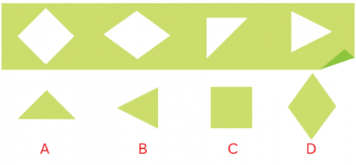  - GV gọi 3 – 4 nhóm trình bày trước lớp.  - GV cùng HS nhận xét.  Bài 2:  - Yêu cầu của bài là gì?  - GV yêu cầu thảo luận nhóm đôi: Nhận biết số lượng khối lập phương thêm vào so với hình trước đó.  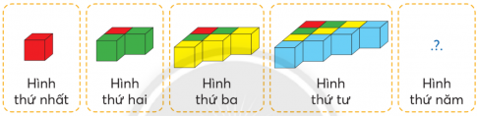  - GV dùng trực quan để minh hoạ. | - HS quan sát hình vẽ, đọc câu hỏi, thảo luận.  + Mảnh giấy A là của ô trống thứ 3 tính từ trái sang.  + Mảnh giấy B là của ô trống thứ 4 tính từ trái sang.  + Mảnh giấy C là của ô trống thứ 1 tính từ trái sang.  + Mảnh giấy D là của ô trống thứ 2 tính từ trái sang.  - Đại diện trình bày.  - Các nhóm kiểm tra, nhận xét.  - Hình thứ năm có bao nhiêu khối lập phương?  - Thảo luận cách GQVĐ: HS đếm và viết số khối lập phương dưới các hình  + Hình thứ hai thêm 2 khối lập phương ( 1 + 2 = 3).  + Hình thứ ba thêm 3 khối lập phương ( 3 + 3 = 6).  + Hình thứ tư thêm 4 khối lập phương ( 6 + 4 = 10).  + Hình thứ năm thêm 5 khối lập phương ( 10 + 5 = 15).  - Các nhóm kiểm tra, nhận xét.
3. Hoạt động vận dụng (... phút)
3.1 Hoạt động 1 (12 phút): Thử thách
* Mục tiêu: HS củng cố lại các kiến thức đã được học trong bài.
* Cách tiến hành:
- GV cho HS đọc yêu cầu.  - GV cho HS thảo luận nhóm 4 tìm hiểu, nhận biết yêu cầu của bài, tìm cách thực hiện.  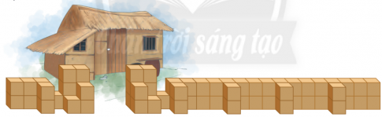  - GV gọi 2 – 3 nhóm trình bày trước lớp.  - GV cùng HS nhận xét. | - HS đọc yêu cầu.  - HS thảo luận nhóm bốn: Cần bao nhiêu khối lập phương để xếp hình tường rào dưới đây?  - HS thảo luận trả lời: Cần có 68 khối lập phương để xếp tường rào.  - Đại diện nhóm trình bày.  - Các nhóm nhận xét.
3.2 Hoạt động 2 (15 phút): Đất nước em
* Mục tiêu: HS củng cố lại các kiến thức đã được học trong bài.
* Cách tiến hành:
- GV giới thiệu vài nét về cao nguyên đá đồng văn – hà giang.  - GV gọi 2 – 3 HS.  - GV cùng HS nhận xét. | - HS lắng nghe.  - HS tìm vị trí các tỉnh Hà Giang trên bản đồ (SGK trang 96).  - Đại diện nhóm.  - Các nhóm nhận xét.

IV. ĐIỀU CHỈNH SAU TIẾT DẠY:
.......................................................................................................................................
.......................................................................................................................................
.......................................................................................................................................
.......................................................................................................................................
.......................................................................................................................................
....................................................................................................................................... .......................................................................................................................................

